附件3：
变更联系方式操作手册

登录电子税务局
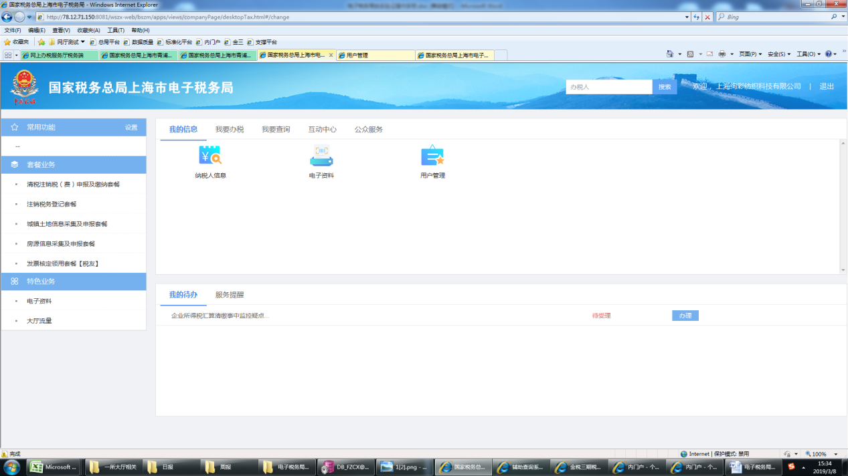
- 变更办税人联系方式
（1）通过【我的信息】-【用户管理】-【办税人员维护】进入到办税人员实名验证界面，也可以在页面上方搜索栏中输入“办税人员实名采集”进入。
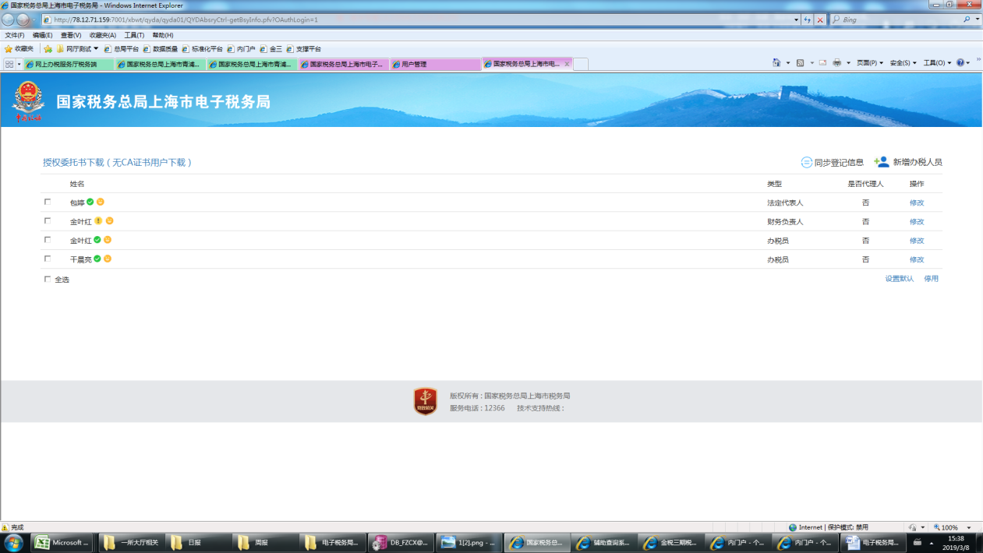
（2）点击需要修改办税人员右侧“修改”按钮，进入修改界面。
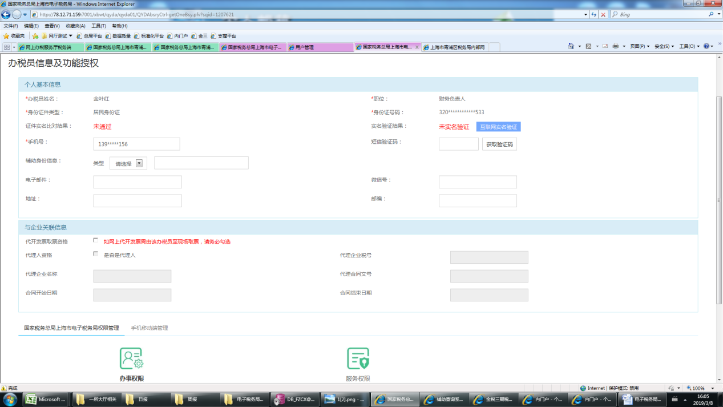
（3）输入正确的手机号，并获取验证码。在该界面下方点击“修改”完成操作。
二、变更法定代表人联系方式
（1）通过【我要办税】-【综合信息报告】-【身份信息报告】-【变更税务登记】进入变更税务登记界面，也可以在页面上方搜索栏中输入“变更税务登记”进入。
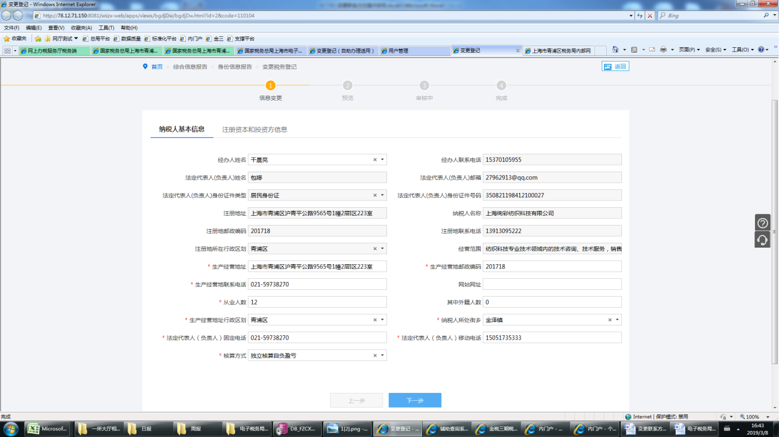
（2）在上图界面中“法定代表人（负责人）移动电话”一栏填入正确的手机号码，点击“下一步”继续。
（3）在“预览”界面中确认变更项目信息，点击“提交”。
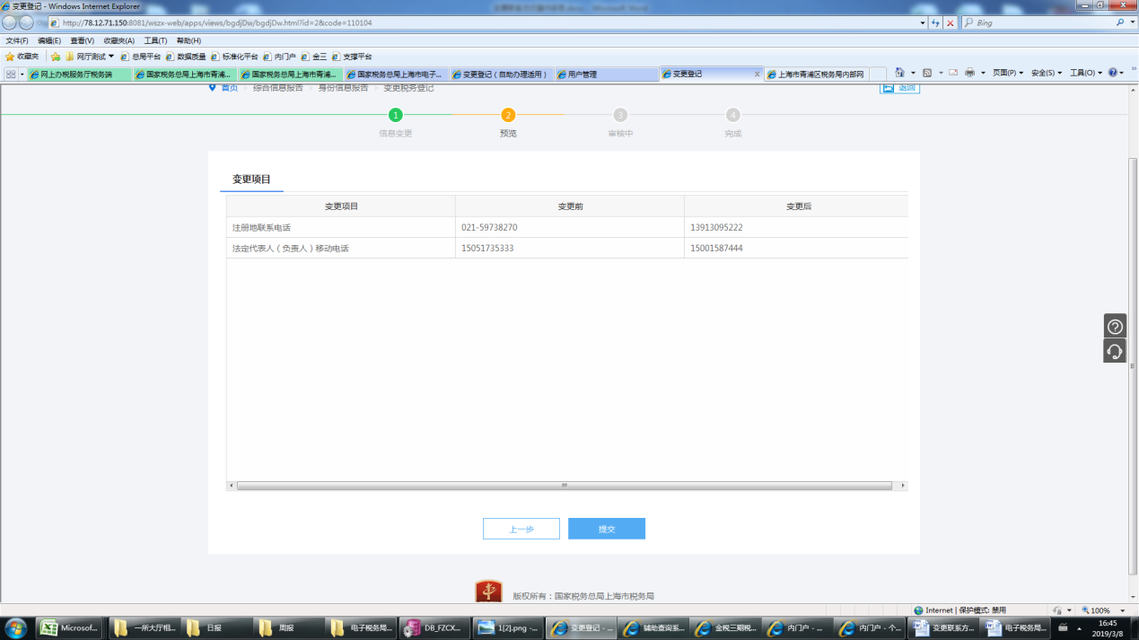
- 提交后显示如下界面，完成修改。
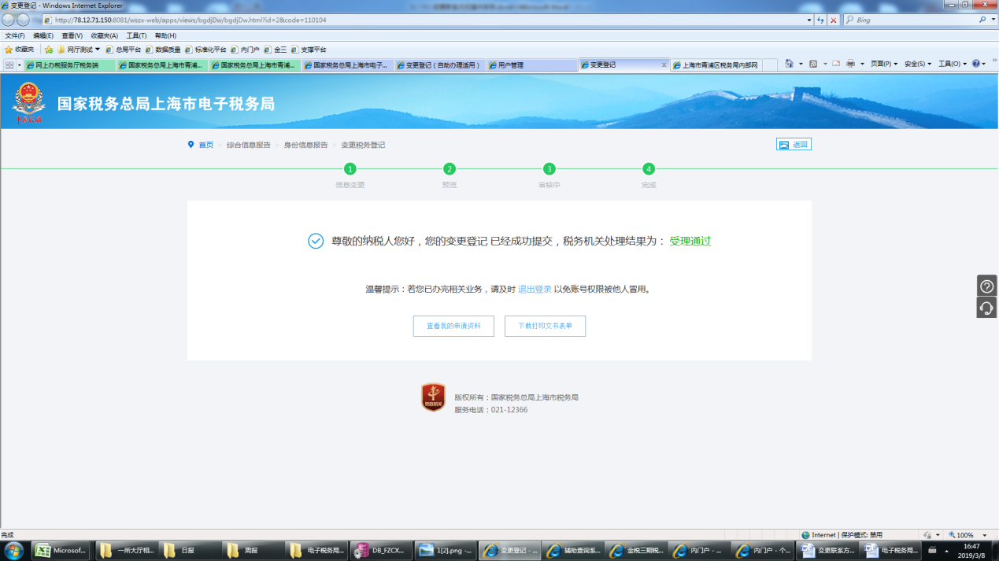
三、变更财务负责人联系方式
（1）通过【我要办税】-【综合信息报告】-【身份信息报告】-【变更财务负责人】进入变更税务登记界面，也可以在页面上方搜索栏中输入“变更财务负责人”进入。
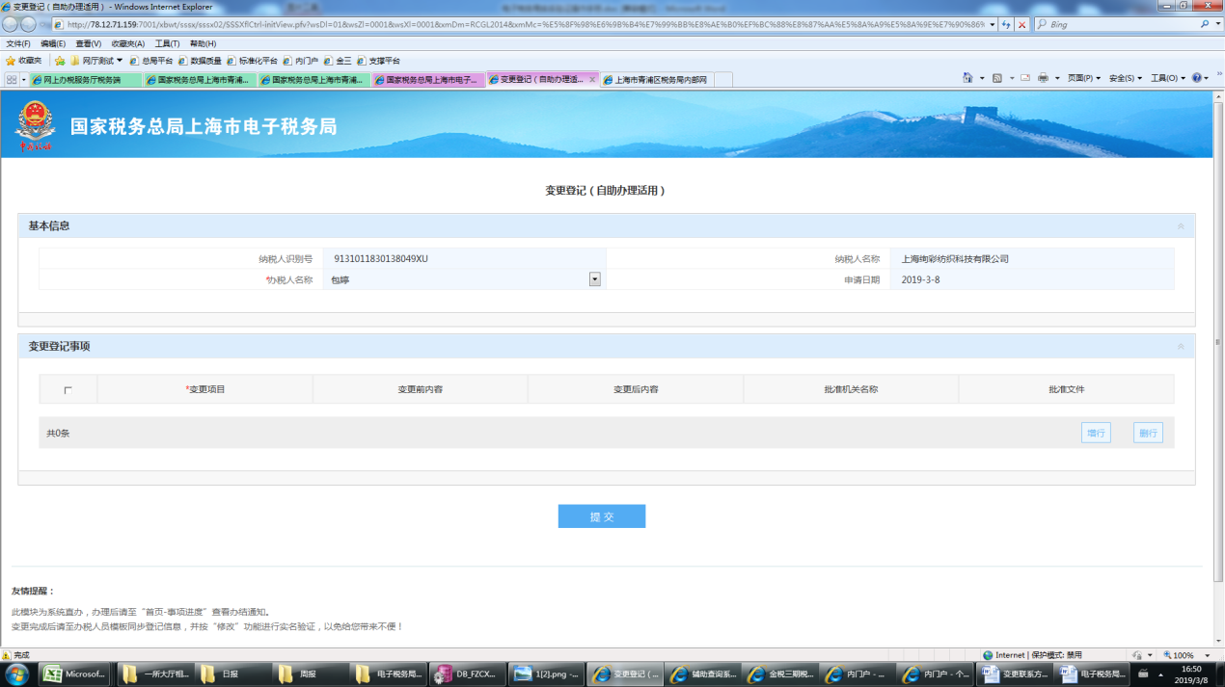
（2）点击“增行”，在“变更项目中”选择“财务负责人移动电话”，输入变更后的手机号，确认无误后点击“提交”按钮。
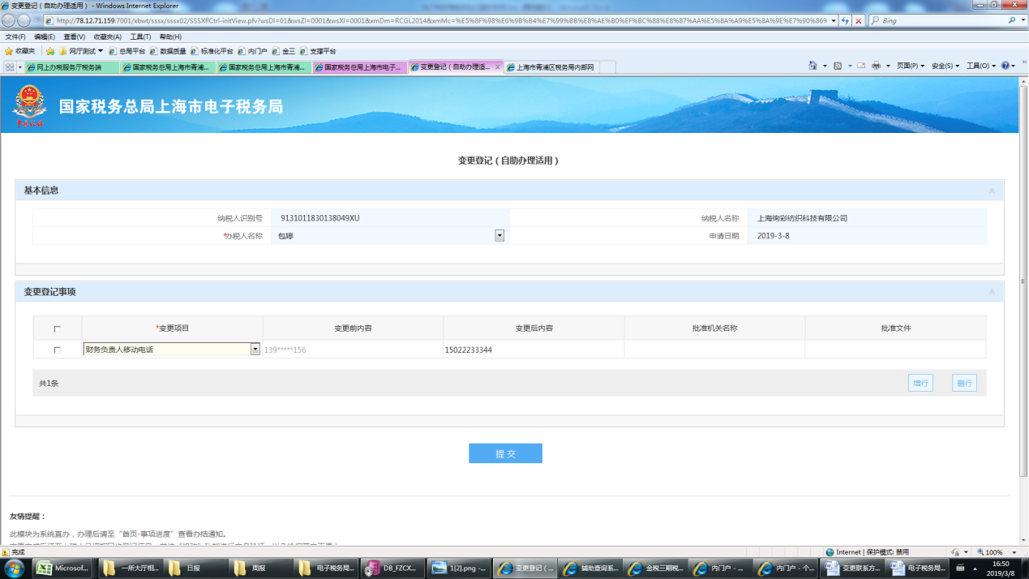
（3）弹出CA证书密码输入界面，输入密码并点击“确定”完成修改。
